
親愛的氣候保護之友您好：

感謝您對「臺灣氣候保護紀念林設置活動」的熱情支持，本活動是從2007年世界環境日開始募集，共募集41,520株，已於2008年3月完成栽植作業。本會預訂於今年植樹節前夕，亦即2010年3月6日(星期六)，舉辦「第三屆臺灣氣候保護紀念林參觀日暨生態教育活動」，敬邀認養人回娘家，舊雨新知一同共襄盛舉見證植樹成果。
為增進知性，推廣永續山林理念，本活動特邀請台大實驗林管理處處長、台大教授王亞男演講。此外，活動還安排了有獎徵答、影片欣賞等，內容精彩豐富，歡迎大家踴躍參加。
活動時間定於民國99年3月6日(星期六)下午13:30，集合地點位於臺大實驗林溪頭自然教育園區遊客服務中心，活動流程請見附件。本次活動僅以網路報名，若您欲參與本次的氣候保護紀念林參觀日活動，請於99年2月23日(星期二)前報名，且名額有限，欲報從速(額滿將提早截止)。
報名網址：https://spreadsheets.google.com/viewform?formkey=dFIzQ1JfcDBwMGJqc1FFNEtHRk9ZblE6MA

為管控人數，本次活動將分為三梯次，均有安排志工解說服務，請您於線上報名時選擇其一參與：
- 第一梯次：到達植樹區腹地後，繼續走入紀念林內步道，再往返溪頭自然教育園區，需時約150分鐘(步行至栽植區腹地來回約90分鐘，走訪紀念林內步道與解說約60分鐘)。
- 第二梯次：進行闖關得獎遊戲，視參加人數另行規劃，預計5關10個問題。
- 第三梯次：到達栽植區腹地參觀後，即往返溪頭自然教育園區，需時約120分鐘，建議年長者及幼童選擇第三梯次。(步行至植林地腹地來回約90分鐘，栽植區腹地參觀解說約30分鐘)

本次活動不負責安排住宿代訂房、交通接送以及代訂午餐事宜，請您自行用膳後再至溪頭自然教育園區參加活動；或是提前一晚至溪頭自然教育園區住宿，早起欣賞晨嵐美景，午餐則可以選擇溪頭自然教育園區周邊用膳。若您有需要的話，請參考附件提供的溪頭自然教育園區的住宿及交通資訊，並洽詢相關單位。

為響應環保，減少垃圾量，活動當天會場備有開水供您飲用，但請您自行攜帶水壺或水杯。本次活動除第二梯次可能會進入溪頭自然教育園區(待確認參加人數後另規劃通知)，其他梯次活動未進入溪頭自然教育園區，如欲進入園區請攜帶「氣候保護之友卡」，當天憑卡可享門票優待票價 (認養1棵樹可優待1張門票)。

在此，誠摯邀請您出席，期望藉由參與此次活動，讓大家更了解森林的重要及大自然之美，以達拋磚引玉之效，進而推廣環境教育，使大家都能身體力行地綠化地球，以植樹方式來吸存二氧化碳，減緩全球暖化的趨勢。
如有何疑問，亦煩請不吝賜教。
耑此 頌安
環境品質文教基金會
謝董事長英士
臺灣大學生物資源暨農學院實驗林管理處
王處長亞男
臺灣大學全球變遷研究中心
柳主任中明
敬上
報名洽詢資訊：
環境品質文教基金會
連絡人：劉曉玉 小姐 電話: (02)2321-1155分機11 傳真：(02)2327-8280
Email：info.eqpf@msa.hinet.net
網址：http://www.envi.org.tw/
第三屆台灣氣候保護紀念林參觀日暨生態教育活動
主辦單位：環境品質文教基金會
附件
臺灣大學生物資源暨農學院實驗林管理處
臺灣大學全球變遷研究中心
活動時間：99年3月6日（星期六）
報到處：臺大實驗林溪頭自然教育園區遊客服務中心(南投縣鹿谷鄉森林巷9號)
- 活動流程表：
時間 | 參觀活動流程 | 備註
13:00-13:30 | 報到 | 溪頭自然教育園區服務中心入口處
13:30 | 開幕式開始 | 溪頭自然教育園區服務中心2樓會議室
13:30-13:37 | 長官及來賓致詞 | 溪頭自然教育園區服務中心2樓會議室
13:37-14:00 | 影片欣賞：台灣大自然山林記事 | 溪頭自然教育園區服務中心2樓會議室
14:00-14:30 | 演講：台灣山林生態 | 溪頭自然教育園區服務中心2樓會議室
14:30-14:40 | 有獎徵答 | 溪頭自然教育園區服務中心2樓會議室
14:40-17:00 | 民眾分批參觀：第一梯 | 欲走訪紀念林內步道
14:40-17:00 | 民眾分批參觀：第二梯 | 購票進入園區，進行闖關得獎遊戲
15:00-17:00 | 民眾分批參觀：第三梯 | 不走訪紀念林內步道
17:00 | 賦歸
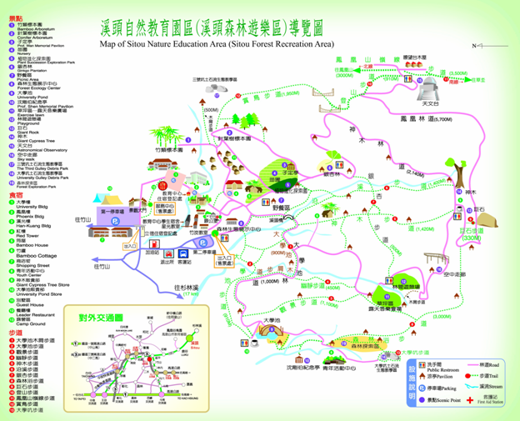
- 臺大實驗林住宿資訊
如需住宿，請參見下列網址，洽詢電話：(049)261-2345
http://www.exfo.ntu.edu.tw/cht/03ecology/Default.aspx?id=E3B2BCFC-D130-4FE8-8479-8A2FECDEE875

- 交通資訊
地址：南投縣鹿谷鄉森林巷9號(臺大實驗林溪頭營林區)
電話：(049)261-2210
交通車：由台中(經草屯、南投)、竹山等均有聯營車可達溪頭
※台中→溪頭聯營班車：台中市雙十路干城車站 TEL: 0800-800126
※草屯→溪頭聯營班車：草屯鎮彰化客運站 TEL: 049-2332502
※南投→溪頭聯營班車：南投市復興路彰化客運站 TEL: 049-2222061
※竹山→溪頭員林客運班車：竹山鎮菜園路21號 TEL: 049-2642005
※斗六→竹山台西客運班車：斗六市武昌街台西客運站 TEL: 05-5322016

自行開車：
1.行經中二高(國道3號)
※北部地區→於竹山交流道下高速公路，往竹山方向(不進市區)轉151線經鹿谷→溪頭
※南部地區→斗六交流道下高速公路，經林內接台3甲線至竹山，再轉151線至鹿谷→溪頭

2.其他道路：
※中部地區→由台中市五權南路走63號中投快速公路，接台3線經南投、名間、竹山(不進市區)，轉151線經鹿谷→溪頭

3. 溪頭自然教育園區停車場汽車停車費：100元/日
